Fiche 4 : Le langage CSS

I – Définition et fonctionnement
Le CSS est le langage qui concerne la présentation et le style des pages Web. Le langage CSS «Cascading Style Sheet» permet de définir le style graphique d’une page Web (arrière-plan, type et taille des caractères, etc....).
Ce langage définit donc les règles de présentation d’un document. Si le HTML était un squelette de la page décrivant son contenu, c’est le CSS qui se charge de l’apparence.
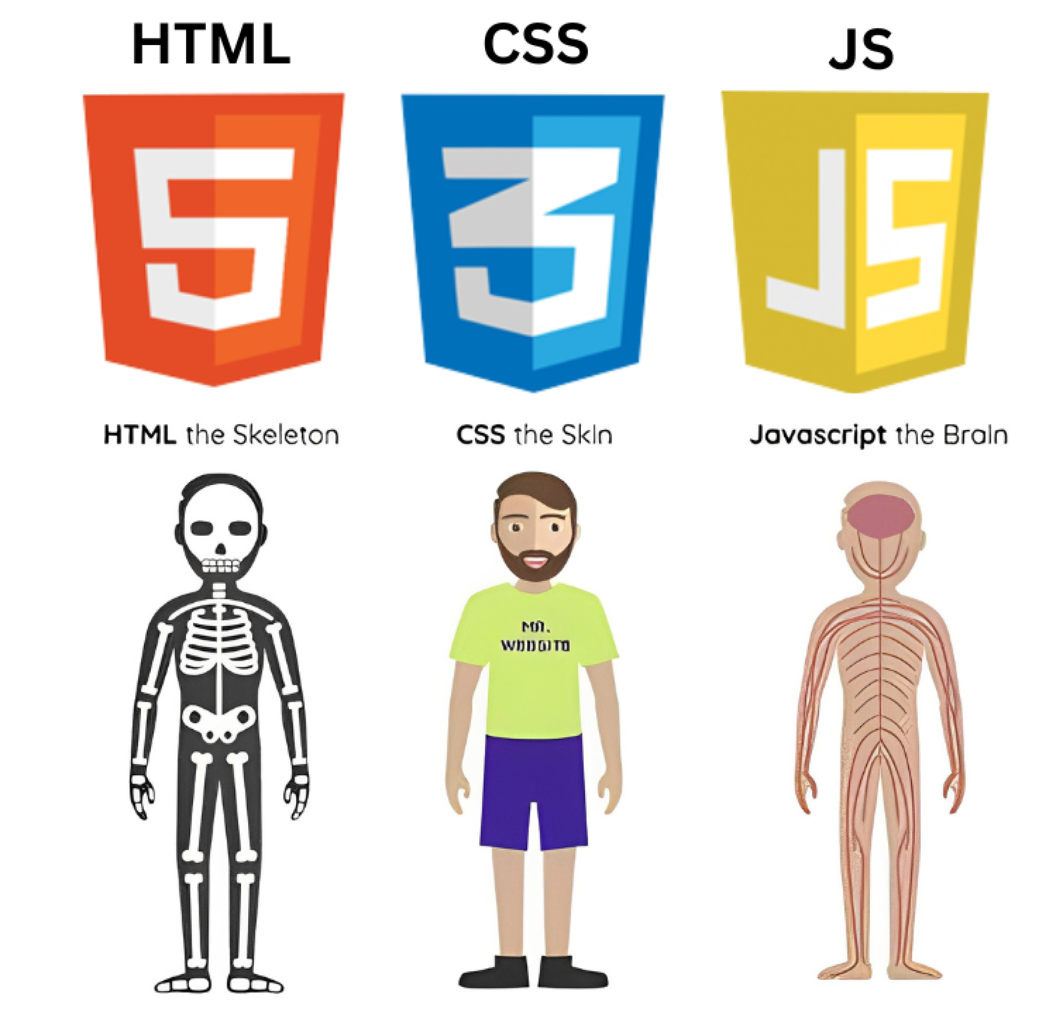

Le CSS permet donc de changer l’apparence des éléments d’une page HTML grâce à une feuille de style. Chaque règle d’une feuille de style contient un sélecteur et des propriétés. Le sélecteur détermine quels éléments sont concernés par la règle, et les propriétés contrôlent l’apparence et affichage de ces éléments.
Voici un exemple de règle :
h1 {
color: red ;
text-align: center ;
}

On donne le nom d'une balise HTML sur laquelle on doit agir (ici la balise h1).
Nous allons changer certaines des propriétés d'affichage de ces balises : on les met entre l'accolade d'ouverture { et l'accolade de fermeture }. Les propriétés seront placées dans ce bloc { .... } et indentées de façon à rendre le code plus clair. Chaque modification est codifiée de la même façon :

• on donne le nom de la propriété (par exemples ici color et text-align, les noms de propriétés sont en anglais),
• on place un double-point « : » pour indiquer la nouvelle valeur de la propriété (et pas « = » ! ),
• on donne la nouvelle valeur de la propriété,
• on place un point-virgule « ; » pour indiquer la fin de la modification sur cette propriété.

On peut recommencer autant de fois que l’on veut pour changer plusieurs propriétés d’un même type de balise. Une seule règle peut donc modifier plusieurs propriétés, dans l’exemple on en modifie deux.

II – Observations et modifications

Pour commencer, ouvrez Capytale et mettez le code : 3785-11889355 . Comme la dernière fois, une page web et son code s’affiche, mais cette fois, un autre fichier apparaît à gauche : exemple.css , c’est surtout sur lui que nous allons travailler.
Pour le moment, la page doit être presque identique à celle du tp HTML.

1- Dans le fichier page.html, ajoutez dans la balise head la ligne :
<link rel="stylesheet" href="exemple.css"/> . Actualisez le navigateur, à quoi a servi la balise ?
………………………………………………………………………………………………………………………………………………………………………………………………………………………………………………………………………………………………………………………………

2- Ouvrez maintenant le fichier exemple.css depuis le menu à gauche. Dans le fichier, essayez de changer la couleur du titre principal situé dans une balise h1. Que devez-vous modifier ?
……………………………………………………………………………………………………………………………………………………………………………………………………………………

3- Modifiez maintenant la couleur de fond de toute la page, sur quelle propriété allez-vous agir ? (Pour la lisibilité, essayez de garder une couleur comme le blanc ou le gris)
……………………………………………………………………………………………………………………………………………………………………………………………………………………

4- Ajoutez une règle pour que les titres de niveau 2 prennent la couleur de votre choix. Quelle sélecteur et quelle propriété allez-vous ajouter ?
……………………………………………………………………………………………………………………………………………………………………………………………………………………

5- Ajoutons maintenant une toute nouvelle règle sur les paragraphes. Commencez par modifier leur couleur et éventuellement changer la taille de la police avec la propriété font-size. Comment doit commencer votre règle ?
……………………………………………………………………………………………………………………………………………………………………………………………………………………

6- Dans votre règle sur les paragraphes, ajoutez la propriété : border : solid black ;
Actualisez le navigateur, à quoi sert cette propriété ?
……………………………………………………………………………………………………………………………………………………………………………………………………………………

Le problème de nos règles est qu’elles modifient toutes les balises d’un même type à chaque fois. Pour sélectionner un élément particulier, il est possible de l’identifier dans le HTML.

7- Modifiez dans le fichier page.html la balise ouvrante du paragraphe d’introduction (ligne 10) comme cela : <p id=«intro»> . Maintenant, dans le CSS ajoutez une règle :
#intro{
color:purple ;
}
Que constatez-vous ?
………………………………………………………………………………………………………………………………………………………………………………………………………………………………………………………………………………………………………………………………

